VS code location

C:\Users\ADMIN\AppData\Local\Programs\Microsoft VS Code

ftp ใช้ upload Download ข้อมูล ระหว่าง server web กับ client เช่น filezilla

path เส้นทางการเข้าถึงไฟล์ในwebsite

FileZilla

C:\Program Files\FileZilla FTP Client

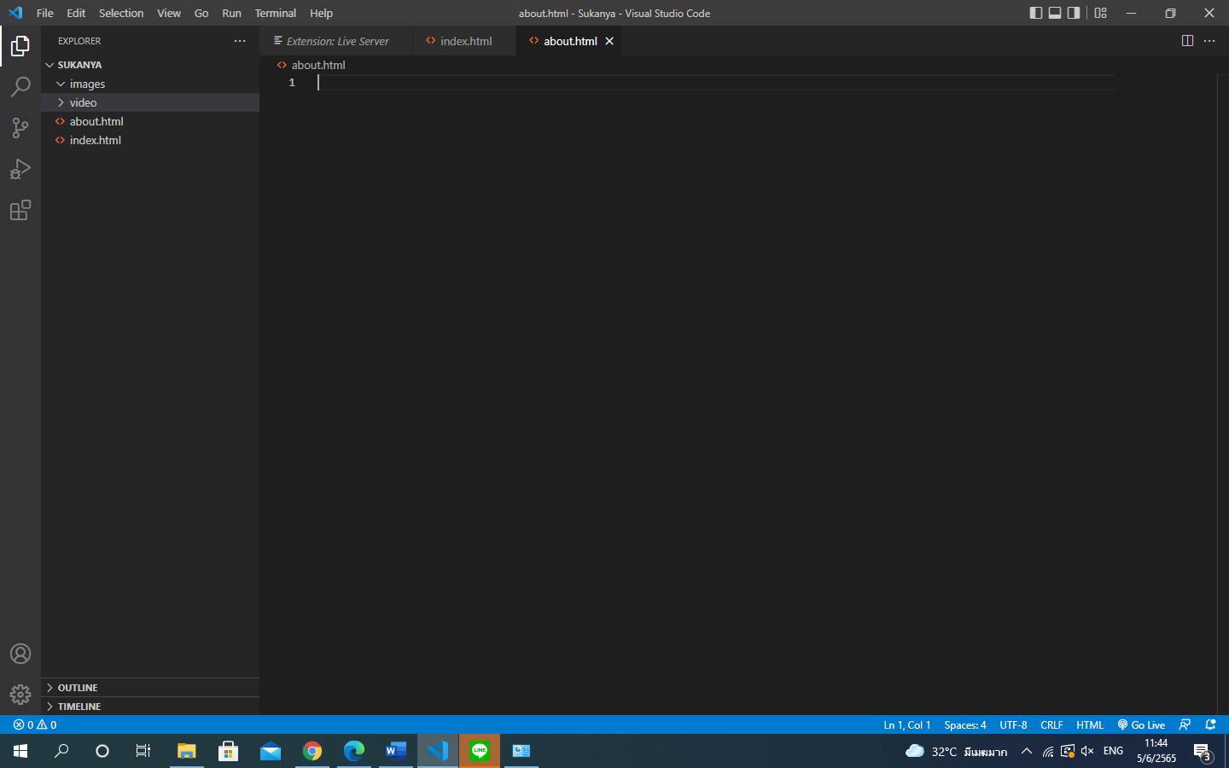

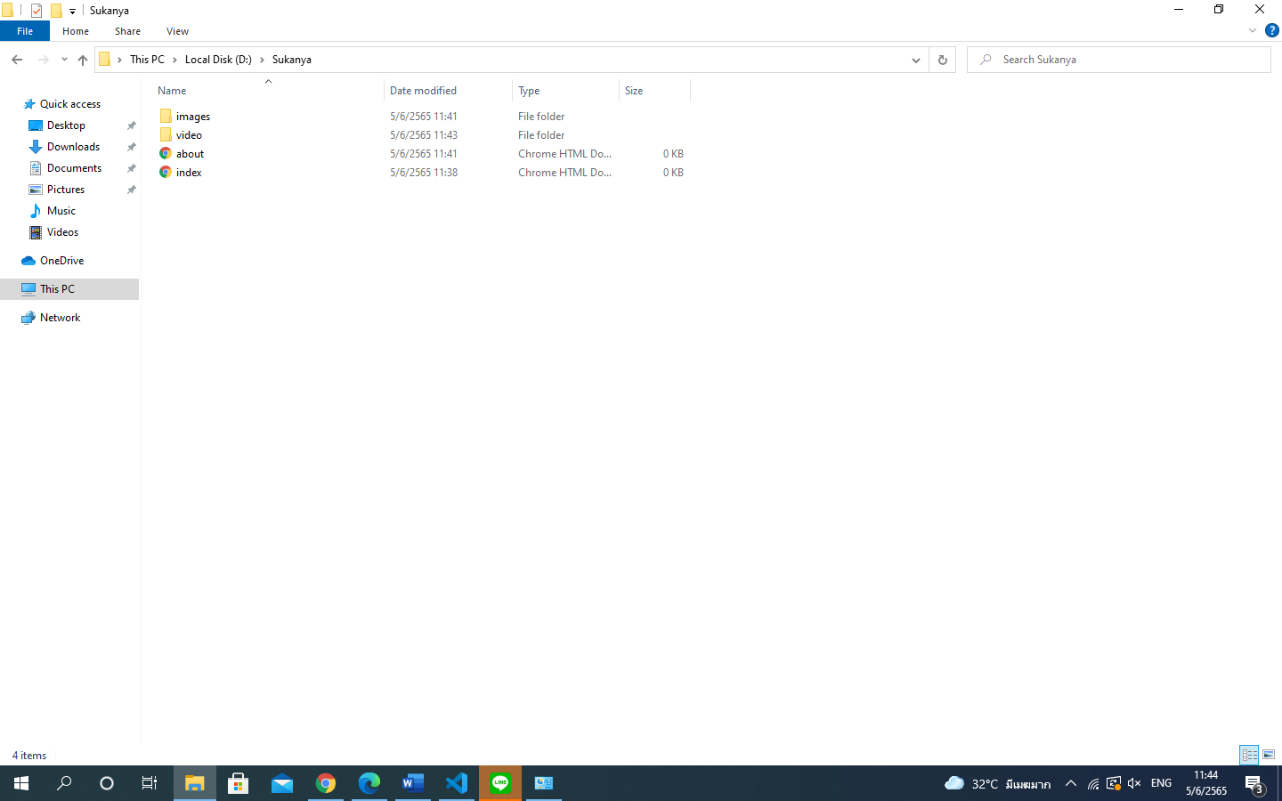

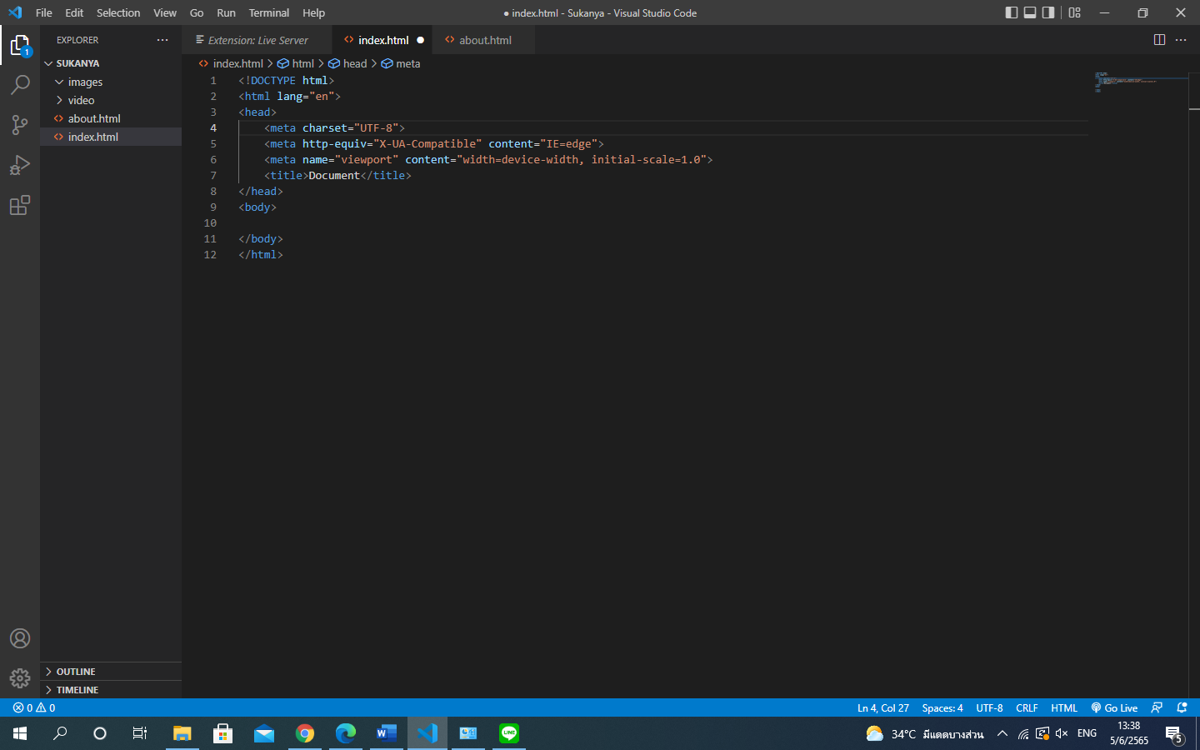

ชื่องาน

ให้รองรับทุกภาษา ไม่ขึ้น????

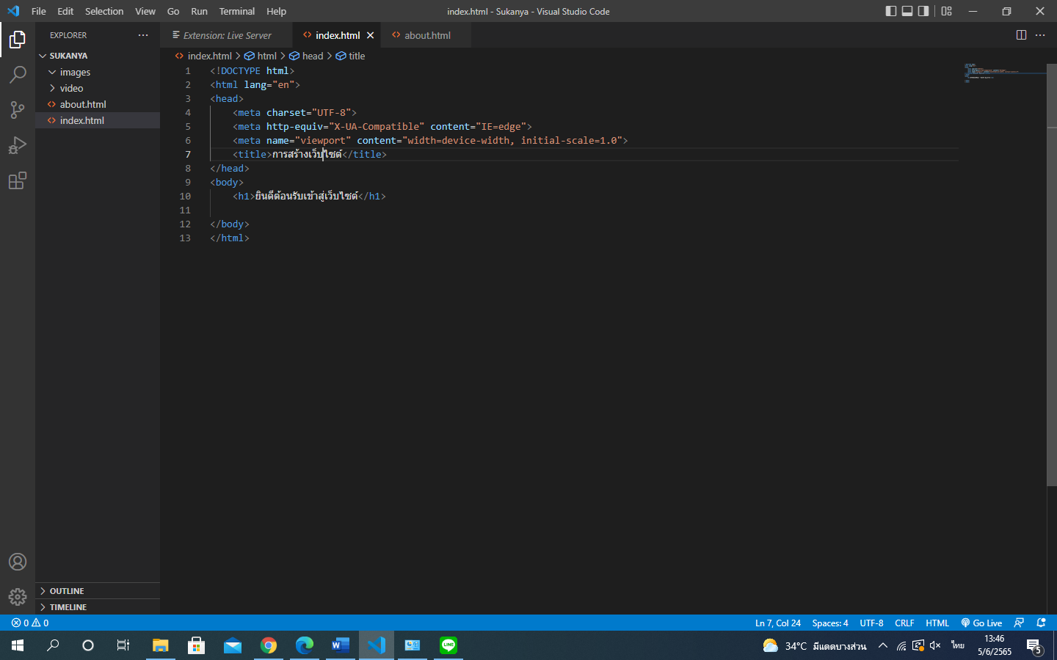

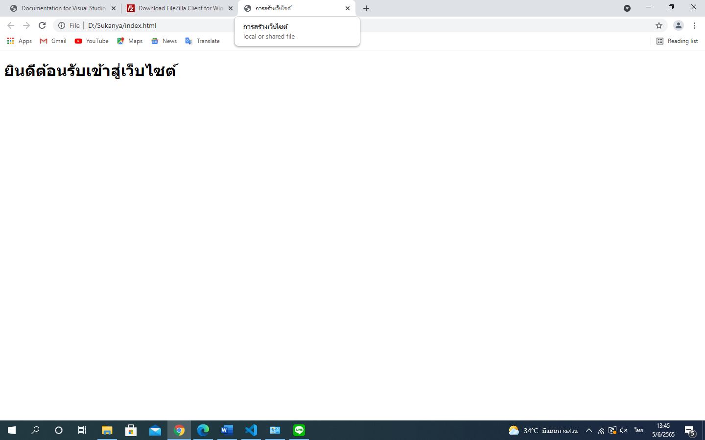

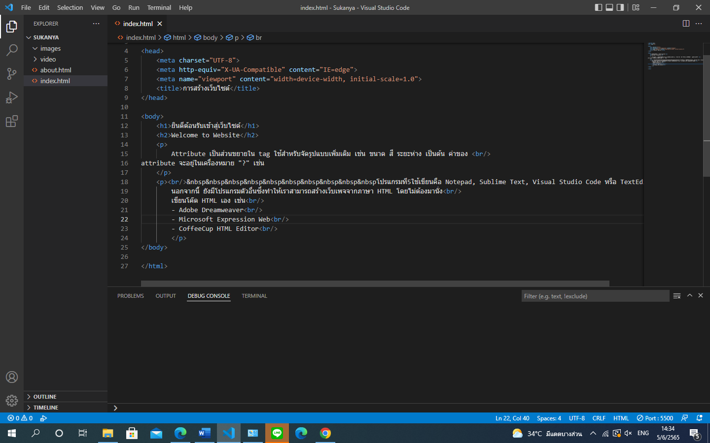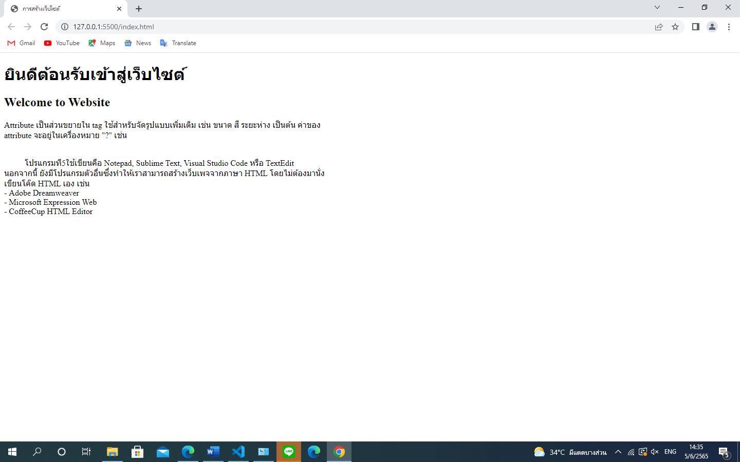

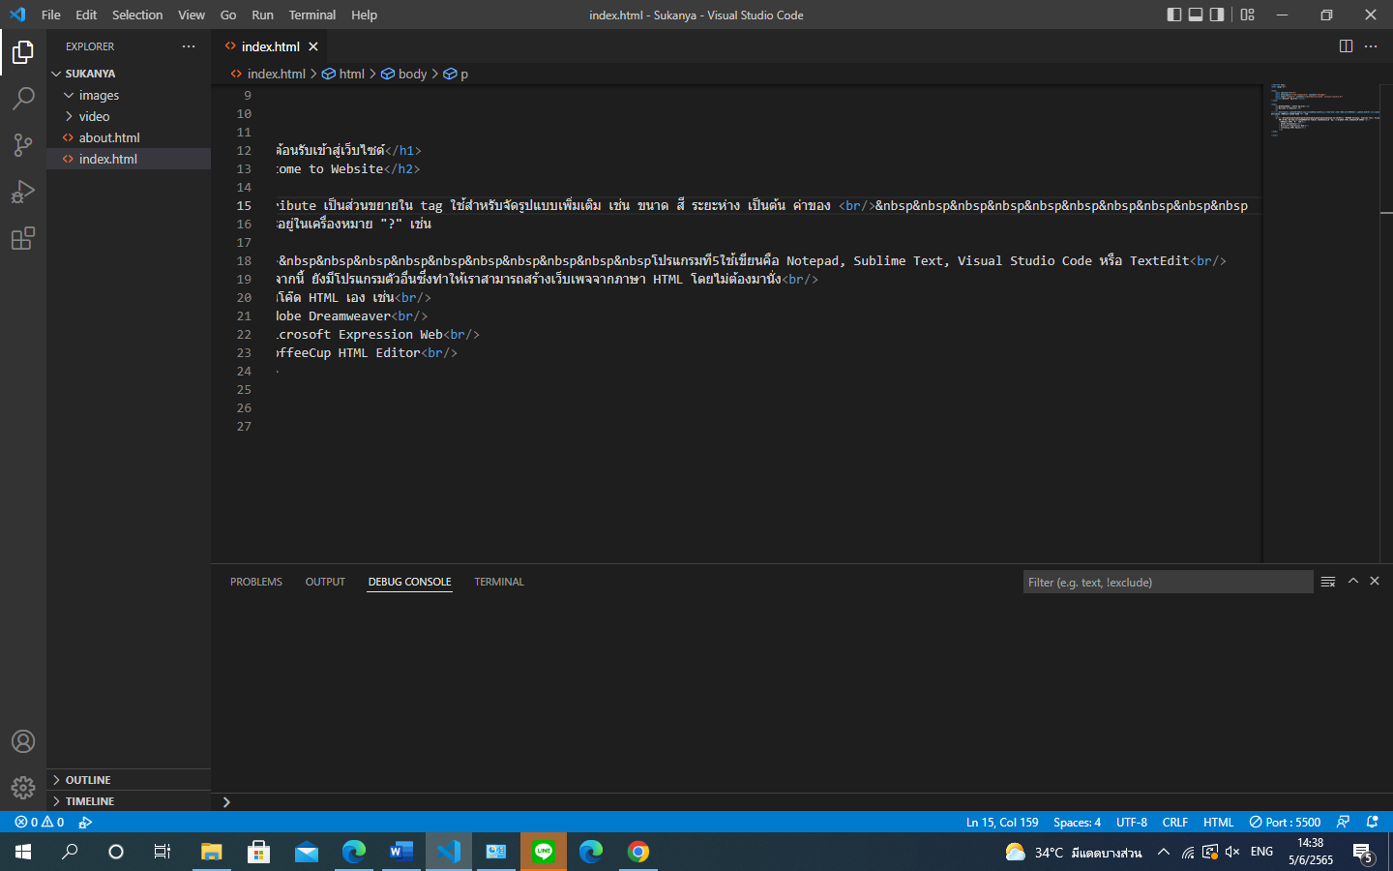

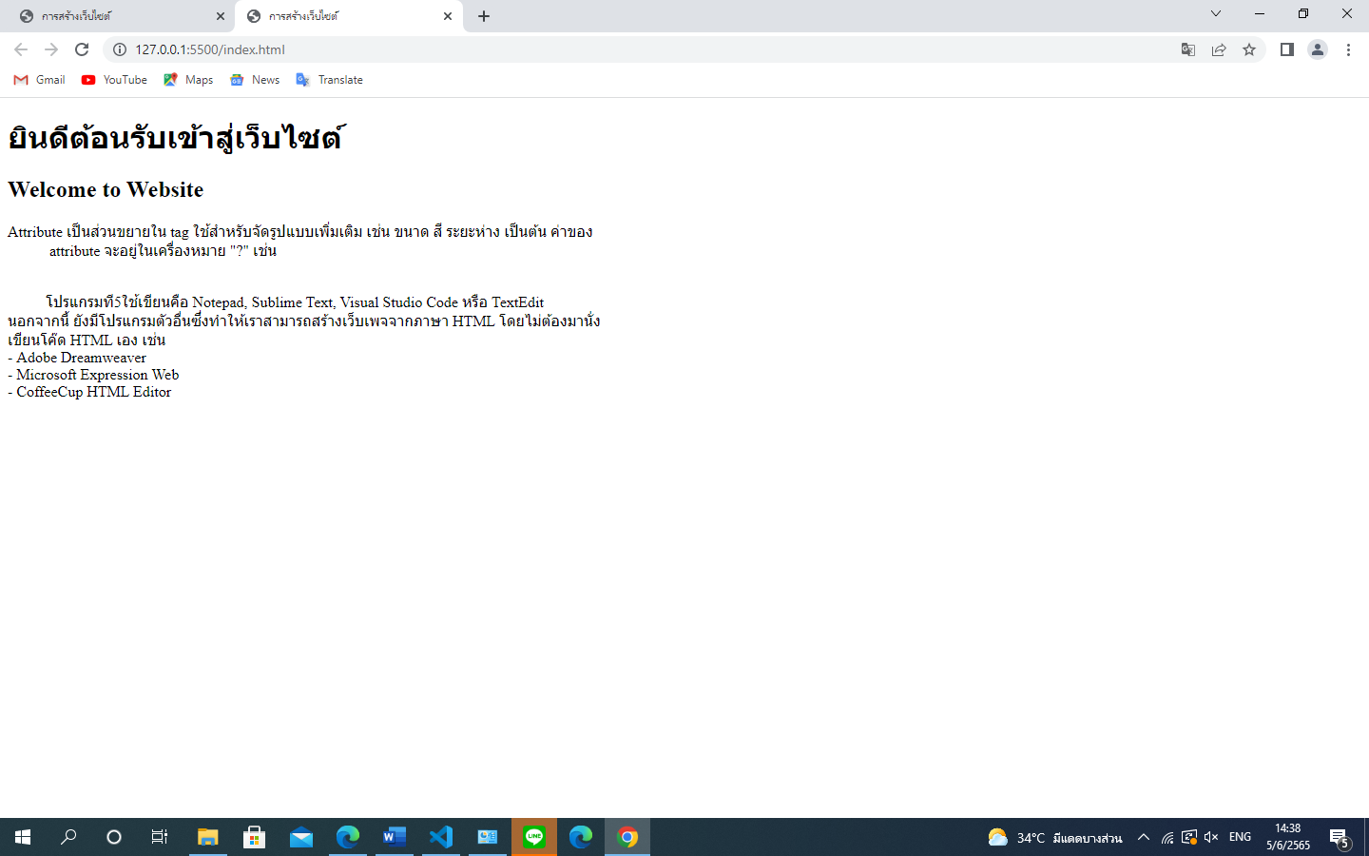

แท็ก Pre จะช่วยย่อหน้าหรือเว้นวรรคตามที่เราพิมพ์จริง

